
ФЕДЕРАЛЬНАЯ СЛУЖБА ПО НАДЗОРУ В СФЕРЕ ЗАЩИТЫ ПРАВ ПОТРЕБИТЕЛЕЙ И БЛАГОПОЛУЧИЯ ЧЕЛОВЕКА
Филиал Федерального бюджетного учреждения здравоохранения
«Центр гигиены и эпидемиологии в Новосибирской области»
в Карасукском районе
(ФФБУЗ «Центр гигиены и эпидемиологии в Новосибирской области» в Карасукском районе)
улица Коммунистическая, дом 58, город Карасук, индекс 632862

Консультационный пункт по защите прав потребителей
ФФБУЗ «Центр гигиены и эпидемиологии в Новосибирской области»
в Карасукском районе
Памятка предпринимателю

Об обязательной маркировке меховых изделий
С 12 августа 2016 года на территориях стран-участников Евразийского экономического союза (Россия, Белоруссия, Армения, Казахстан, Киргизия) вступило в силу постановление Правительства РФ №787 от 11.08.2016, которое обязало производителей, продавцов и импортеров маркировать изделия из натурального меха специальными контрольными (идентификационными) знаками — КиЗ.
Чтобы уменьшить количество «серых» и контрафактных товаров на территории России и Евразийского экономического союза (ЕАЭС) шубы чипируют. Основная идея маркировки шуб в том, чтобы по каждой можно было проследить весь путь — от производства до продажи конечному потребителю.
Какие конкретно меховые изделия должны быть промаркированы чипами?
Правила маркировки касаются всех предметов одежды, частей одежды и принадлежностей к одежде из натурального меха (муфты, боа, галстуки, воротники и пр.), поступающих в продажу на территории Евразийского экономического союза (Россия, Белоруссия, Казахстан, Армения, Киргизия). Маркируются изделия из норки, нутрии, песца, лисицы, кролика, зайца, енота, овчины и других видов натурального меха. Если у изделий выполнена лишь подкладка из натурального меха, или мех прикреплен с наружной стороны, их также нужно маркировать.
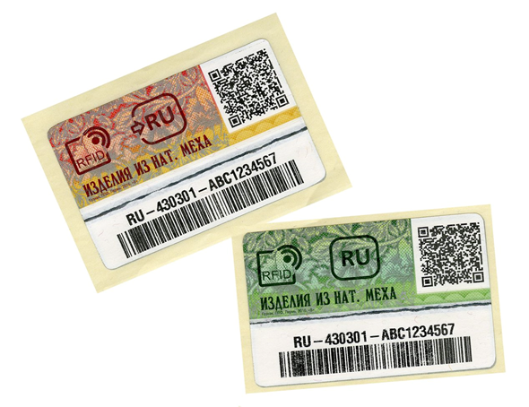
Исключение составляют те предметы одежды, где мех выполняет функцию отделки (воротник, отвороты, манжеты, оторочка карманов и пр.). Даже если шуба была закуплена магазином до 12.08.2016, она все равно должна быть промаркирована.
Какие изделия из меха могут продавать без маркировки?
- рукавицы, митенки, перчатки из кожи и натурального меха;
- сумки, рюкзаки, саквояжи и т.п.;
- обувь;
- головные уборы, их части;
- игрушки, спортивный инвентарь и т.п.
Кто обязан чипировать шубу?
Маркировать меховые изделия должны будут все компании и индивидуальные предприниматели, имеющие отношение к их реализации, то есть розничной и оптовой продаже, передаче по агентскому договору или на комиссию, ввозу на территорию РФ и т.п. При индивидуальном пошиве по заказу физического лица меховое изделие маркировать не нужно.
Чем лучше чипированная шуба для покупателя?
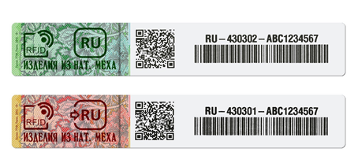
Специальная маркировка шубы (КиЗ) подтверждает ее подлинность и легальность происхождения. По индивидуальному коду с КиЗ любой желающий может проверить любую шубу из магазина на сайте Федеральной налоговой службы. На этом же сайте можно скачать бесплатные мобильные приложения для iOS или Android на свой смартфон. С их помощью вы сможете прямо в магазине считать телефоном QR-код с шубы и узнать всю информацию о ней: название, вид меха, страну изготовления, производителя, бренд, продавца, номер декларации соответствия. То есть вы можете увидеть всю историю шубы и точно будете знать, где и из чего ее сшили.
Как выглядит чип КиЗ на шубе?
КиЗ — это бланк строгой отчетности с радиочастотной меткой и защитой от подделки.
КиЗ может быть вшит в шов изделия с изнаночной стороны, приклеен на вшитый маркировочный ярлык или навешен в петличное отверстие, вешалку или петлю-застежку переда изделия с одноразовой пломбой. Его размеры — 25мм*160 мм или 53мм*80 мм. КиЗ красного цвета говорит о том, что шубу ввезли на территорию РФ из других стран. КиЗ зеленого цвета прикрепляется к меховым изделиям, произведенным в РФ.
Что нужно проверить при покупке шубы или мехового изделия?
- Наличие КиЗ, информацию по номеру с него на сайте ФНС или через мобильное приложение. Если КиЗ на шубе нет, или данных по его номеру в системе не оказалось, вероятно, вы имеете дело с кустарно сшитой или привезенной в чемодане из Турции шубой.
- Товарный ярлык, клеймо на кожевой ткани в изделиях без подкладки. Обратите внимание на указанный стандарт или технические условия, данные об окраске и ее цвете, сорте. группе пороков, виде шкурок, размере, дате выпуска.
Контроль за оборотом на территории Российской Федерации товаров осуществляется Федеральной службой по надзору в сфере защиты прав потребителей и благополучия человека в порядке, установленном Федеральным законом «О защите прав юридических лиц и индивидуальных предпринимателей при осуществлении государственного контроля (надзора) и муниципального контроля».
Управлением на основании обращений граждан проводятся проверки в отношении продавцов меховых изделий на наличие соответствующей маркировки.
Ответственность за оборот не маркированных изделий из натурального меха и нарушение порядка маркировки таких товаров предусмотрена статьей 15.12 Кодекса Российской Федерации об административных правонарушениях; статьей 171.1 Уголовного кодекса Российской Федерации.

Консультационный пункт по защите прав потребителей
ФФБУЗ «Центр гигиены и эпидемиологии в Новосибирской области» в Карасукском районе
632862, Новосибирская область, г. Карасук, ул. Коммунистическая, 58.
тел. 8 (383-55) 33-134
эл. почта: ffbuzkarasuk@mail.ru

